Computer Security (session 9) Protocol Network Security
Nama : Fransiskus Xaverius Kvein
NIM : 2802403656

Laporan ini mendokumentasikan hasil praktikum mengenai simulasi serangan Denial of Service (DoS) pada layer aplikasi (Layer 7) serta implementasi mekanisme mitigasinya. Eksperimen ini difokuskan pada metode HTTP Flood yang bertujuan untuk melumpuhkan ketersediaan layanan server berbasis Flask. Pengujian dilakukan dalam lingkungan virtual (VMware) menggunakan sistem operasi Kali Linux untuk mengevaluasi efektivitas Nginx dalam menyaring trafik abnormal melalui modul Rate Limiting. Tujuan utamanya adalah untuk memahami kerentanan protokol HTTP terhadap beban trafik yang masif dan menerapkan solusi teknis untuk menjaga integritas layanan agar tetap dapat diakses oleh pengguna sah.

II. METODOLOGI SERANGAN DAN HASIL
Eksperimen dilakukan dengan mengirimkan ribuan permintaan HTTP secara simultan ke endpoint '/heavy-task'. Penggunaan tool 'slowhttptest' dikonfigurasi dengan parameter berikut:
Koneksi Simultan (-c) | 1000 s/d 5000 koneksi
Rate per Second (-r) | 5000 req/sec
Target URL (-u) | http://127.0.0.1:80 dan http://127.0.0.1:80/heavy-task
Dampak Teramati | Server berhenti merespon permintaan (Service Unavailable).

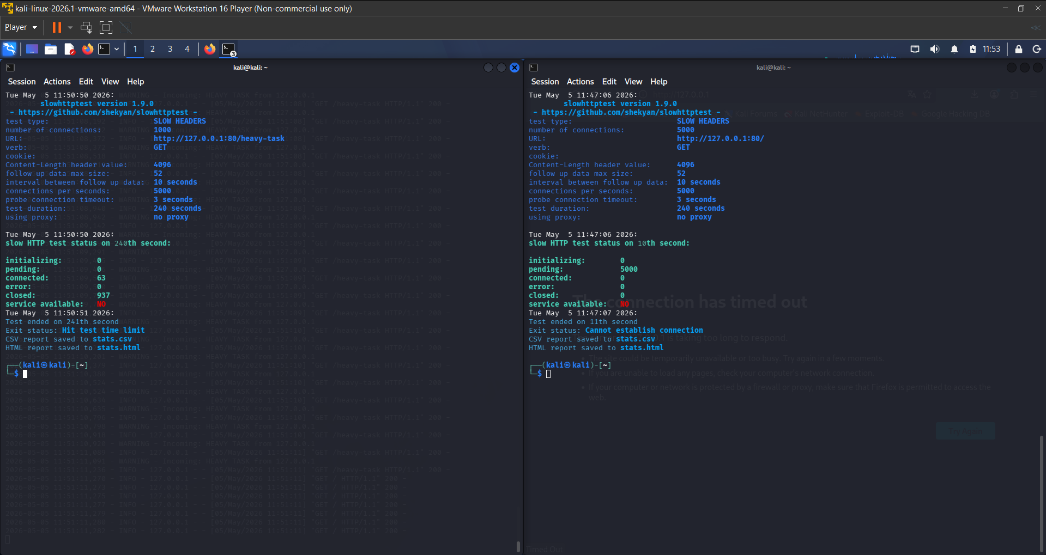
Gambar: Visualisasi status sistem saat serangan aktif

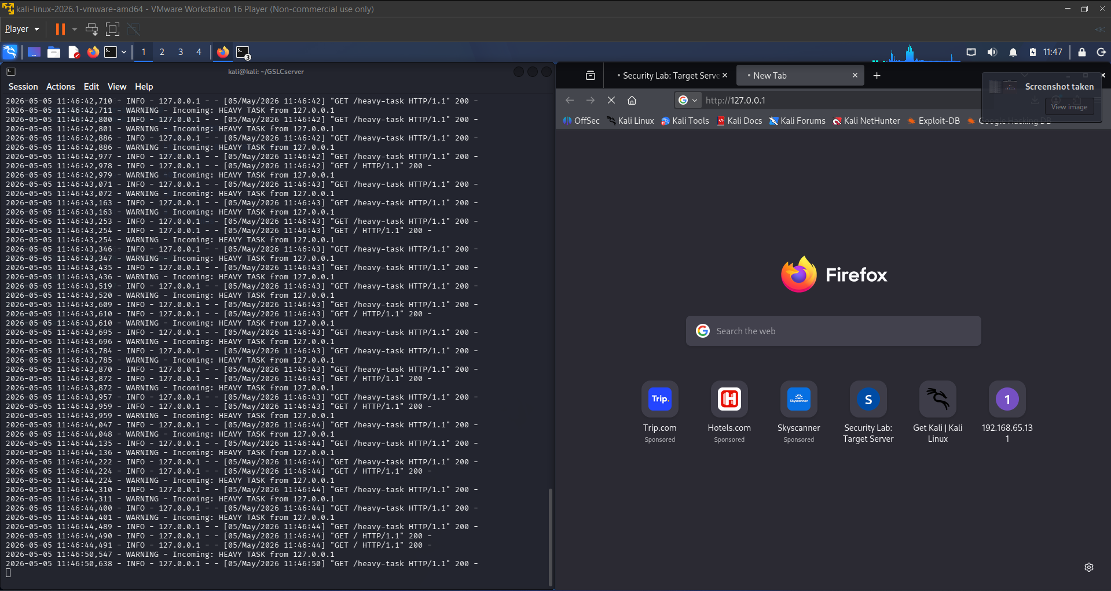
Gambar: Visualisasi status sistem saat serangan aktif

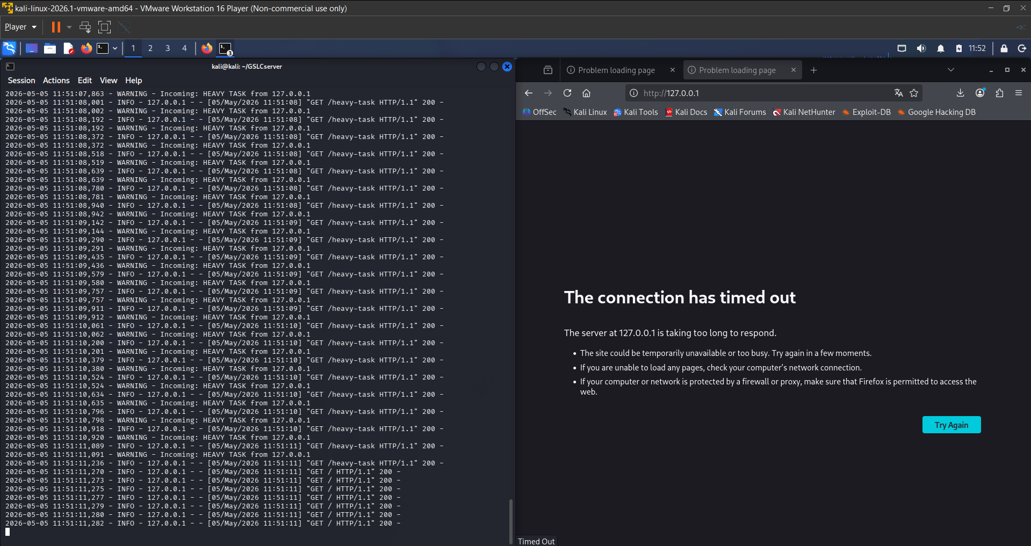
Gambar: Visualisasi status sistem saat serangan aktif

III. IMPLEMENTASI MITIGASI (NGINX RATE LIMITING)
Untuk menangkal serangan tersebut, dikonfigurasi Nginx sebagai Reverse Proxy dengan modul 'limit_req_zone'. Konfigurasi ini membatasi setiap IP unik hanya diperbolehkan melakukan 2 permintaan per detik (2r/s).
limit_req_zone $binary_remote_addr zone=anti_ddos:10m rate=2r/s;

server {
listen 80;
server_name localhost;

location / {
# Batasan rate limit
limit_req zone=anti_ddos burst=5 nodelay;

# Oper ke server Flask (server.py)
proxy_pass http://127.0.0.1:8080;
proxy_set_header Host $host;
proxy_set_header X-Real-IP $remote_addr;
proxy_set_header X-Forwarded-For $proxy_add_x_forwarded_for;
}
}

Hasil Pengujian Setelah Mitigasi:
1. Nginx memberikan respon HTTP 503 (Service Unavailable) secara otomatis kepada IP penyerang.
2. Throughput pada server Flask kembali stabil karena trafik ilegal diblokir di level proxy.
3. Pengguna asli tetap dapat mengakses halaman dashboard tanpa latensi yang signifikan.
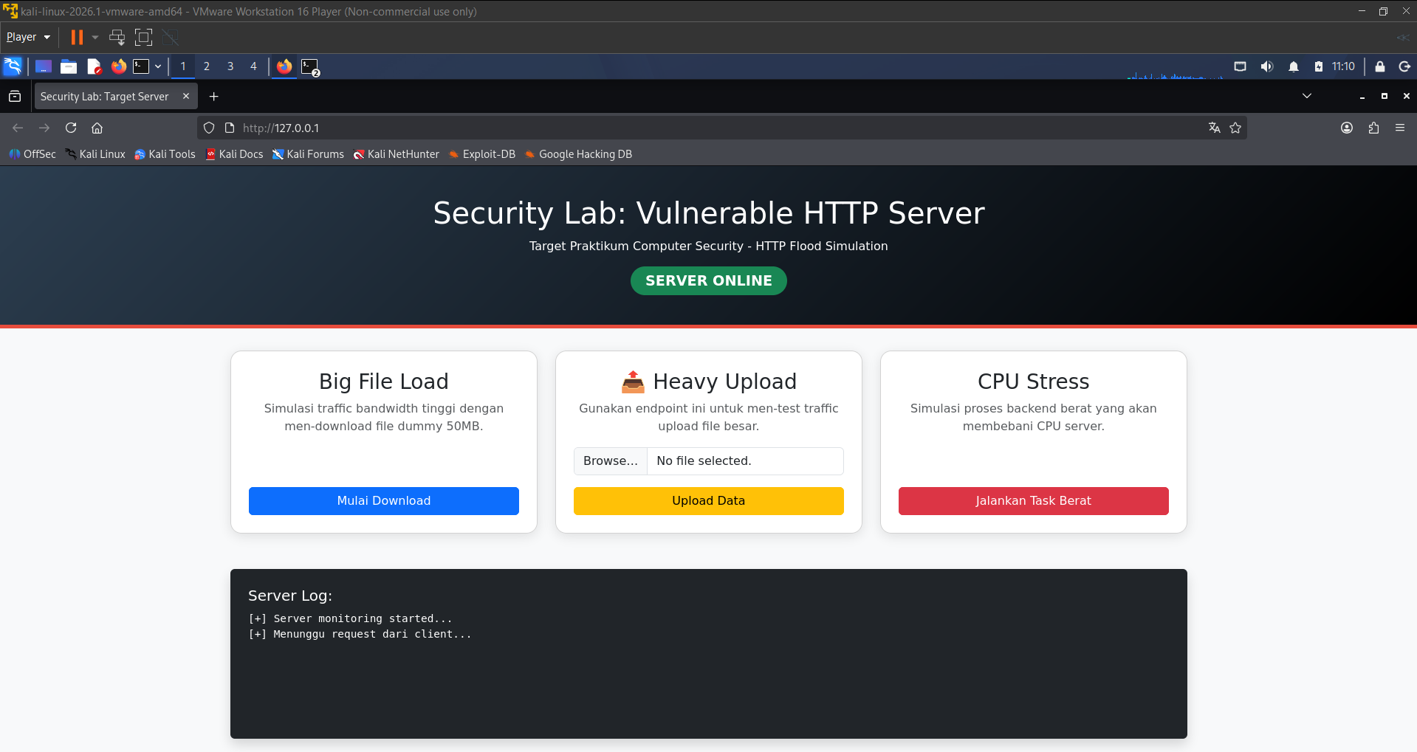
Gambar: Layanan tetap berjalan normal (Up) setelah proteksi diaktifkan
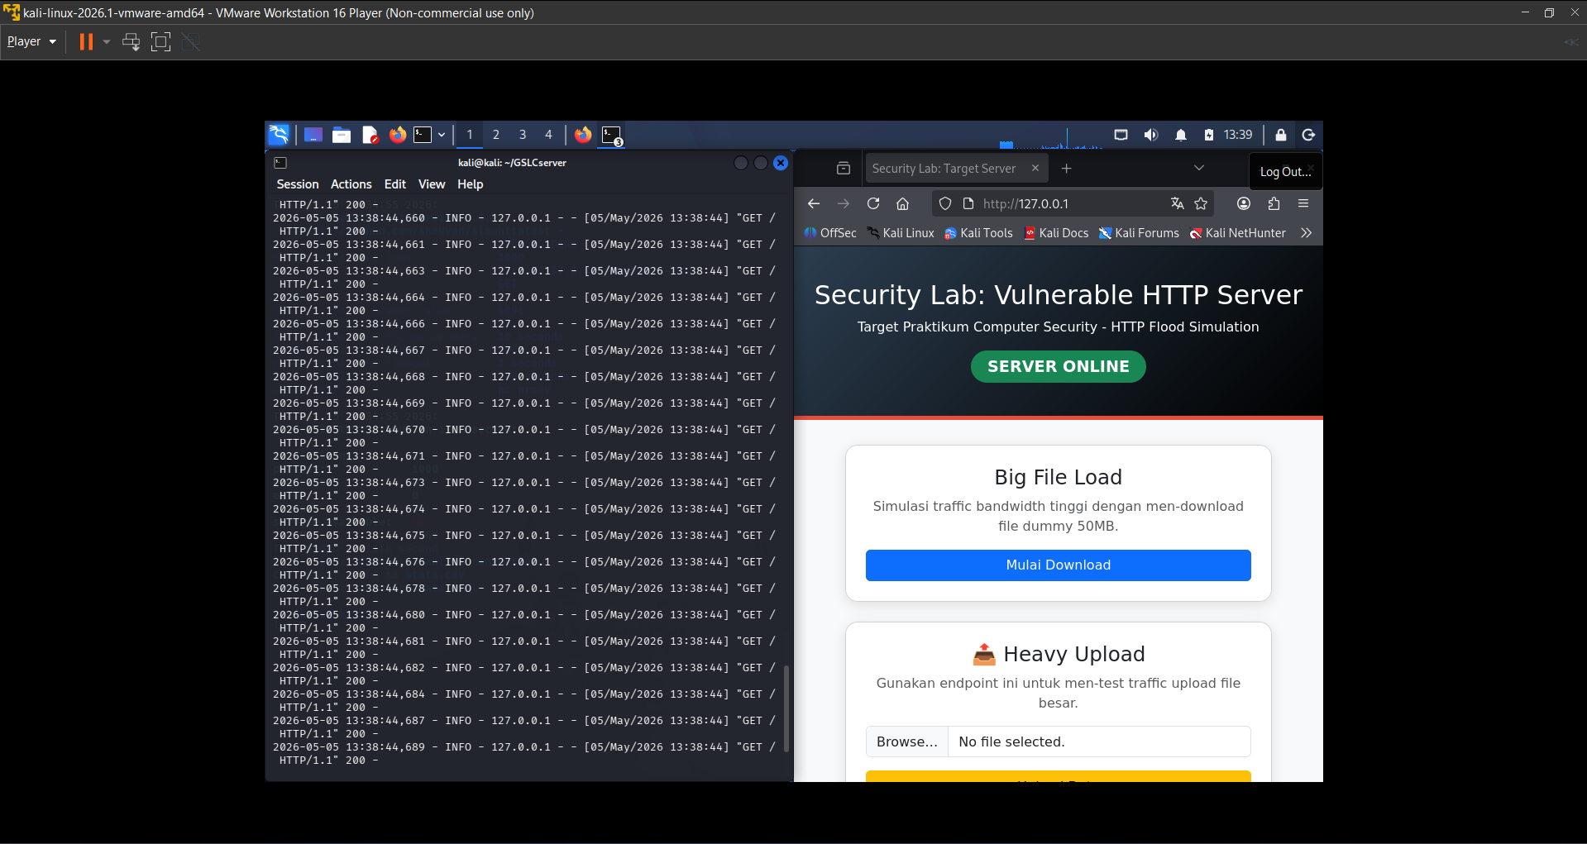
Gambar: Meskipun serangan yang sama (dengan parameter yang sama) masih berjalan di terminal, Nginx yang bertindak sebagai gatekeeper mulai membatasi request per IP (tadi kita set rate=2r/s)

IV. KESIMPULAN
Berdasarkan hasil pengujian, dapat disimpulkan bahwa serangan HTTP Flood mampu melumpuhkan server dalam waktu singkat jika tidak memiliki mekanisme filtering. Implementasi Nginx Rate Limiting terbukti efektif dalam memitigasi serangan Layer 7 dengan cara mengisolasi trafik abnormal sebelum mencapai sumber daya server utama.

